Инструкция для школьников
по созданию интерактивного теста.

Для создания теста необходимо использовать 2 Листа в Книге Exel.
- сформировать форму теста, выделив необходимое количество ячеек для форматирования:

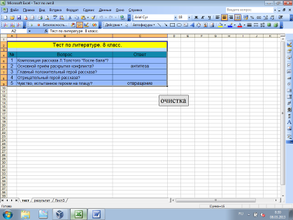

- Не снимая выделения, на его фоне щёлкнуть правой кнопкой мыши и открыть таблицу форматирования:
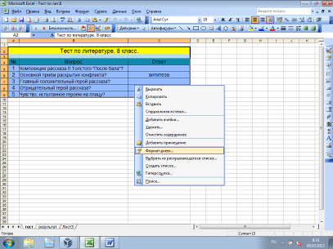

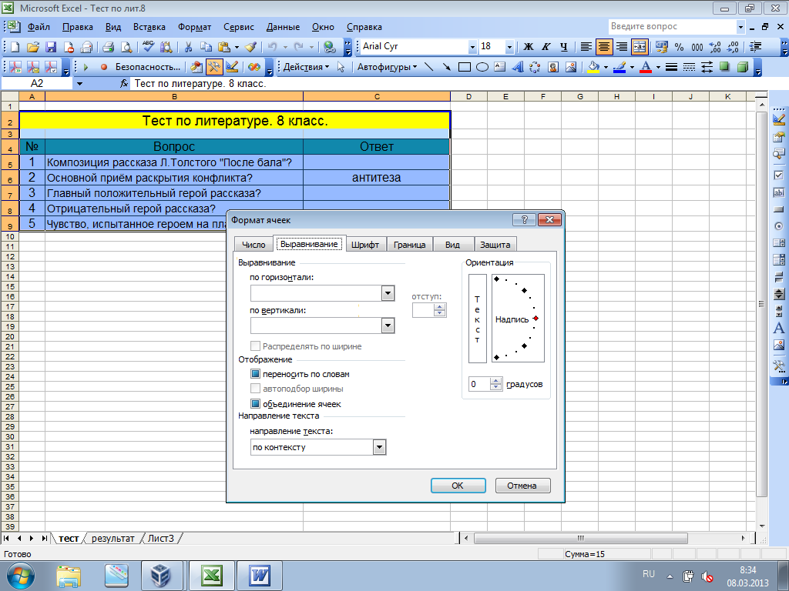

- Поставить значение в 2 графах: «по центру», ниже – перенос по словам «^» (галочку). Далее открыть окно «Границы и нажать «внешние» и «внутренние». Потом открыть «Вид» и определить для теста цветовую гамму (можно по очереди отдельно для разных ячеек и столбцов.

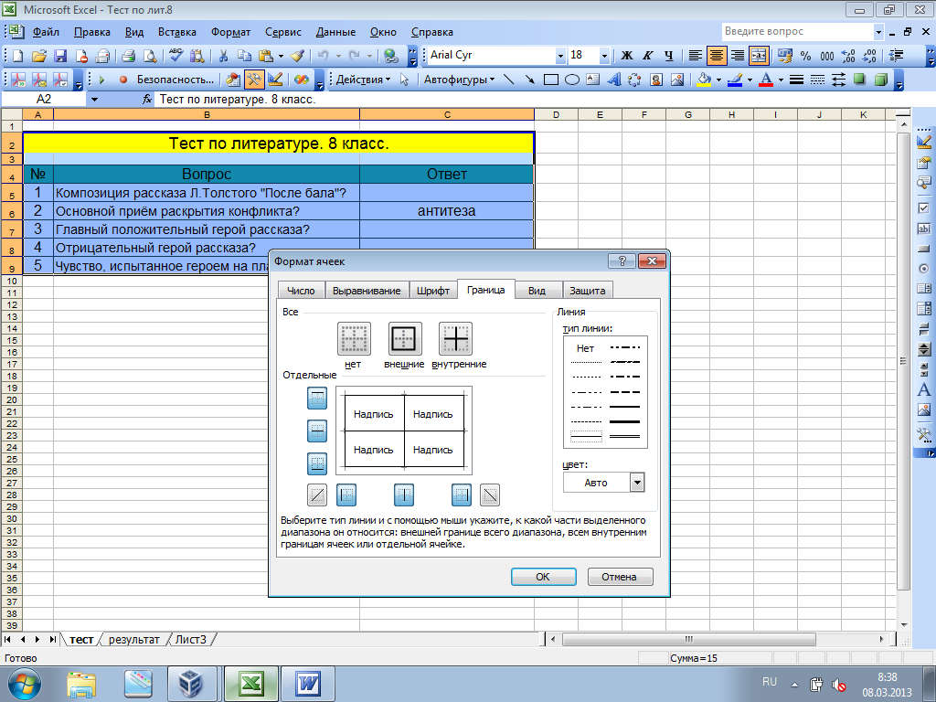

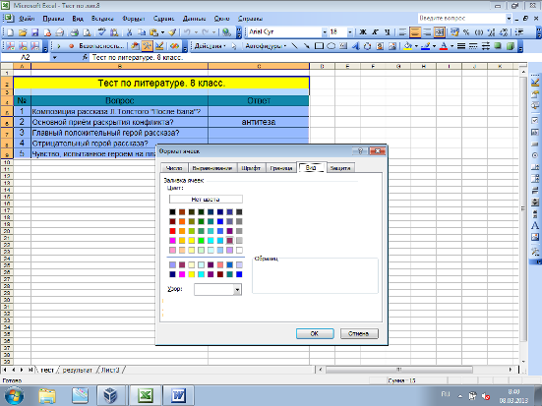

- После этого сдвинуть столбцы на нужную ширину в строке букв (A B C и т.д.:
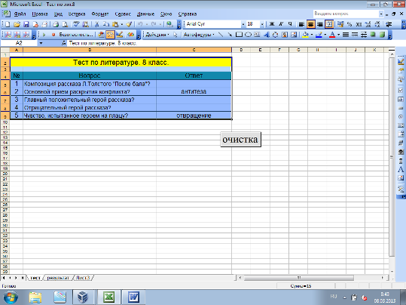

- Заполнить столбец A и B номерами и вопросами, название теста и названия Листов внизу:
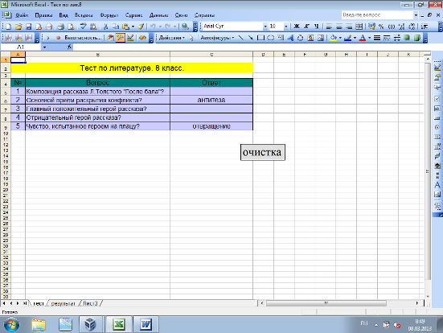

- Следующий этап создания – оформление задания в столбце C, выделив одним щелчком нужную ячейку. Задание с выбором ответа: «Данные», «Проверка», «Список», перечисление через точку с запятой вариантов ответа, OK. Также оформить отдельно каждую ячейку.
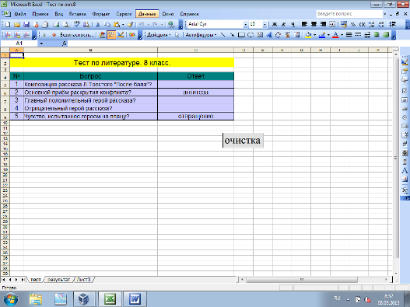

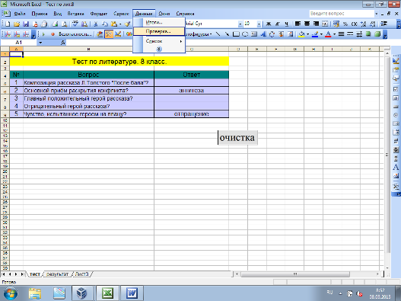

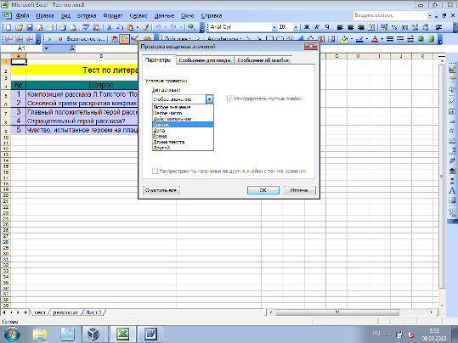

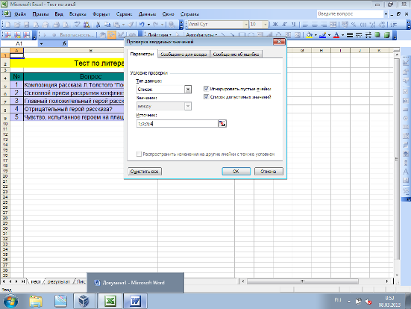

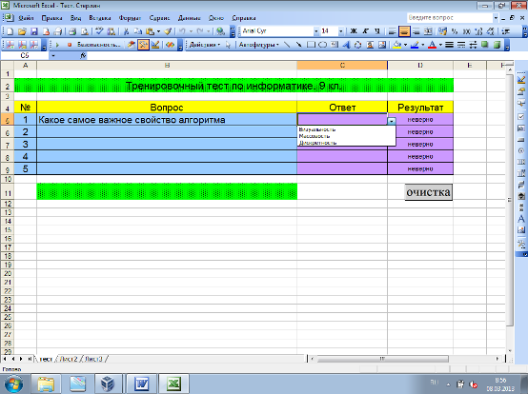

- Теперь оформляем столбец D для показа результата. Для этого записываем формулу отдельно для каждой ячейки, как в и в столбце C.

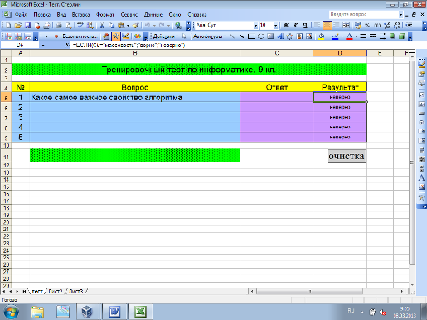

Выделяем ячейку и открываем диалоговое окно «fx»:

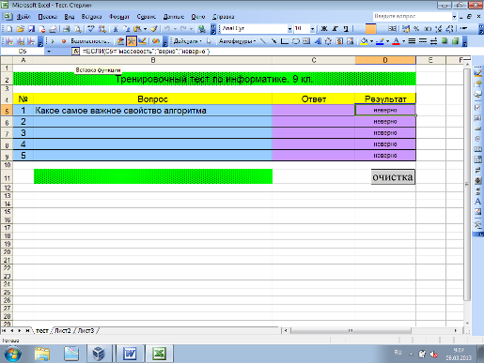

Категория «логические», функция «ЕСЛИ», OK:

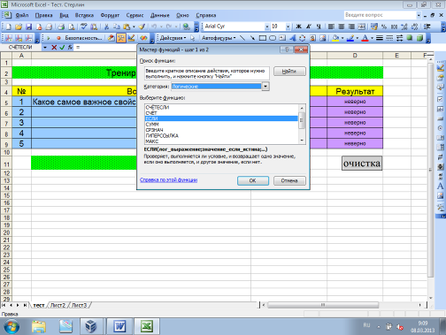

Записать аргументы по формуле: 1 строчка – буква столбца (англ. клавиатура), номер ячейки, =, в кавычках слово – правильный ответ. 2 строчка – «верно», 3 строчка – «неверно», OK:

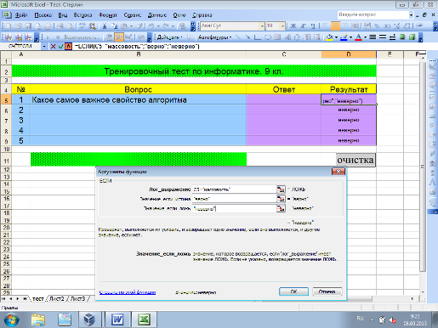

Выделяем ячейку для оценки, записываем формулу (примерно!)
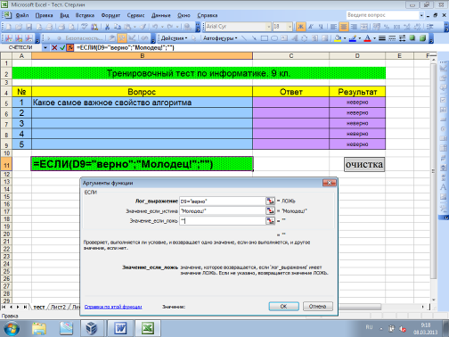

У вас получился тест с выбором правильного ответа.

